
RAW MILK STORAGE — TEKLİF ÖZETİ
Raw Milk Storage
Müşteri | Balkan Süt
Proje Kodu | HEM-350326-2605
Standart | SMS
Ürün Tipi | Hijyenik
Vana Tipi | D44
Kontrol Ünitesi | AS-i
Seçilen Boru Çapı | 63 SMS (2"1/2)
Tarih | 15.05.2026
Hazırlayan | Sistem Yöneticisi

Şematik Diyagram
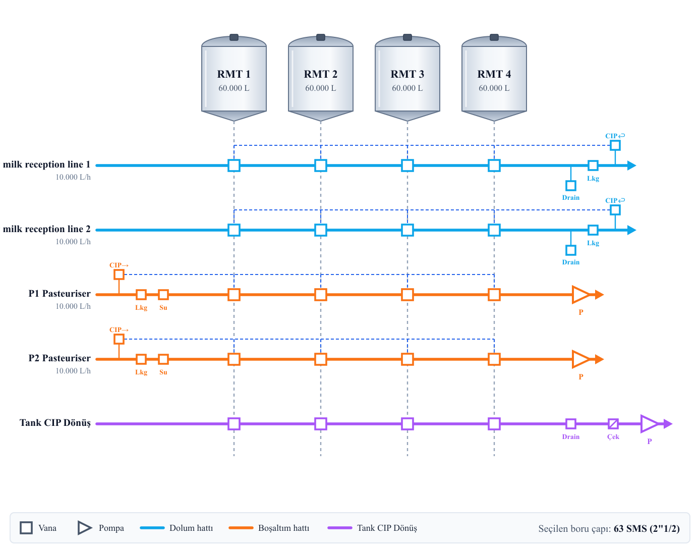

Girdi Değerleri — Dolum Hatları
# | Hat | Kapasite (L/h) | Vana Tipi | Seçilen DN
1 | raw milk reception line 1 | 10.000 | D44 | 63 SMS (2"1/2)
2 | raw milk reception line 2 | 10.000 | D44 | 63 SMS (2"1/2)

Girdi Değerleri — Boşaltım Hatları
# | Hat | Kapasite (L/h) | Basınç (Bar) | Pompa | Flow Meter DN
1 | P1 Pasteuriser | 10.000 | 2 | W+22/20 | 38 SMS (1"1/2)
2 | P2 Pasteuriser | 10.000 | 2 | W+22/20 | 38 SMS (1"1/2)

Girdi Değerleri — Tanklar
# | Tank | Hacim (L) | Sensörler
1 | RMT 1 | 60.000 | LSH, LSM, LSL, TT, PT
2 | RMT 2 | 60.000 | LSH, LSL, TT
3 | RMT 3 | 60.000 | LSH, LSL, TT
4 | RMT 4 | 60.000 | LSH, LSL, TT

Özet Sayımlar
Kategori | Adet
Dolum Hattı Sayısı | 2
Boşaltım Hattı Sayısı | 2
Tank Sayısı | 4
Vana Sayısı | 34
Enstrüman / Ekipman Sayısı | 29
Toplam Kalem | 63

TOPLAM FİYAT
111.125,14 EUR

